105學年度臺中市公私立中小學科學展覽會實施計畫
- 依據：
（一）中華民國中小學科學展覽會實施要點。
（二）國立臺灣科學教育館105年12月12日科實字第10500037290號函。
（三）國立臺灣科學教育館106年1月18日科實字第10602000263號函。
- 目的：
（一）激發學生對科學研習之興趣與獨立研究之潛能。
（二）提高學生對科學之思考力、創造力，與技術創新能力。
（三）培養學生對科學之正確觀念及態度。
（四）增進師生研習科學機會，倡導中小學科學研究風氣。
（五）改進中小學科學教學方法及增進教學效果。
（六）促使社會大眾重視科學研究，普及科學知識，發揚科學精神，協助科學教育之發展。
- 辦理單位：
  - 指導單位：教育部
國立臺灣科學教育館
國立自然科學博物館
  - 主辦單位：臺中市政府教育局
  - 承辦單位：臺中市西區忠孝國民小學
  - 協辦單位：國立自然科學博物館、臺中市立臺中第一高級中等學校、臺中市立居仁國民中學、
- 展覽地點：
- 國民中小學：國立自然科學博物館(橢圓形廣場)
- 高級中等學校：臺中市立臺中第一高級中等學校
- 展覽時間：
- 國民中小學：106年04月12日（星期三）至04月16日（星期日），每天上午9時至下午5時開放參觀。
- 高級中等學校：由本市教育局另行發布。
- 展覽組別：本市公私立中小學學生參加，可跨校參與，每人限報名乙件作品參展，不得跨組參展。
- 國民小學組（簡稱國小組）：國民小學四、五、六年級學生參加，每件作品作者最多可至六名。
- 國民中學組（簡稱國中組）：國民中學學生參加，每件作品參展作者以一至三名為限。
- 高級中等學校組（簡稱高中職組）：高級中等學校學生參加，每件作品參展作者以一至三名為限。
依據「特殊教育學生調整入學年齡及修業年限實施辦法」第五條第二項各款規定辦理之學生，由該生越級就讀學校檢附下列各款資料報經主管教育行政機關審核通過並函轉主辦單位同意，該生得以其越級就讀之年級，比照前項組別參展。
1.學校報經主管教育行政機關核定之縮短修業年限方式及輔導計畫。
2.依主管教育行政機關所訂實施內容，就該生越級就讀之修習學科，逐科
（學習領域）評估學習起點行為及能力等相關資料。
3.該生成績考核紀錄及學習成就證明。
依前項規定參展學生之參展成績僅適用於本市展覽會之獎勵規定，不適用於全國科學展覽會要點肆、第九點輔導規定。
- 展覽科別：
（一）國小組
- 數學科
- 物理科
- 化學科
- 生物科
- 地球科學科
- 生活與應用科學科
（二）國中組
- 數學科
- 物理科
- 化學科
- 生物科
- 地球科學科
- 生活與應用科學科
（三）高中職組
- 數學科
- 物理與天文學科
- 化學科
- 地球與行星科學科
- 動物與醫學學科（含微生物、生物化學、分子生物）
- 植物學科（含微生物、生物化學、分子生物）
- 農業與食品學科
- 工程學科（一）（含電子、電機、機械）
- 工程學科（二）（含材料、化工、土木）
- 電腦與資訊學科
- 環境學科（含衛工、環工、環境管理）
- 展覽內容：
（一）參展作品之內容應以學生所學習教材內容所做之科學研究為主。
（二）參展作品需符合國立臺灣科學教育館「中華民國中小學科學展覽參展安全規則」（如附件十一）之規定，參賽人員請詳閱參展安全規則，凡涉及參展安全規則限制研究事項者，應填具切結書。
- 舉辦原則：
(一)科學性：
強調 「存疑創新、即物窮理」的科學精神；「實事求是、精益求精」的科學方法：「客觀理智、嚴密徹底」的科學態度。
(二)教育性：
著重學生科學興趣的培養，視科學研究為學習的過程，科學展覽為學習成果相互觀摩及比較。
(三)普遍性：
鼓勵中小學學生全面自願參與，而非指定少數人參加，或強迫每一學生被動參與。
(四)鄉土性：
輔導學生研究作品之主題應配合教材由學校及住家附近之環境中取材。
(五)真實性：
輔導學生親自動腦、動手、絕不假手他人代做，或抄襲、仿冒、虛偽、作假。
(六)安全性：
培養學生善待生物及維護自然生態之觀念，並於製作展覽時，應將維護觀眾健康及生物生存為主要考慮因素，不得有虐待動植物生存之傾向。
十、辦理期程：
  - 報名
- 由各校校內科學展覽會遴選優秀作品參加全市科學展覽會。
- 各校於106年02月17日(星期五)至02月24日(星期五)上網報名（http://140.128.183. 25）﹝由本市教育局首頁連結亦可﹞( 附件九)；指導教師至多二名。報名系統自106年02月25日(星期六)凌晨起，即不得更改。
- 參展件數：
(1)國中小：學校班級數24班以下(包含24班)學校自由參加，其餘各校自
由選科別，至少參展一件。學校送件總件數不設上限。
(2)高中職：自由參加。
- 指導老師：
- 各組學生得由學校指定或由學生邀請本校教師或適當人員為指導老師，至多不超過二人，指導老師只能以指導者之身分輔導學生研製作品，不得代替學生研究或製作。
- 參展作品之指導教師應為現職任教於公私立中小學校之合格教師或經合法任用之兼任代課及代理教師或實習教師，已退休教師不得擔任參展作品指導教師
- 參展作品之第一指導教師以由第一作者同校教師擔任為限。教師可跨校或跨縣市擔任參展作品指導教師，不得擔任第一指導教師，但須取得原服務學校之許可。
- 參賽學生：學生參與科展作品研製，可以相同學層(組別)跨校組成研究團隊，但不得跨組參展，每位學生限報名乙件作品參展。
- 同學層跨校研究團隊之作品獲獎時，其團體成績採計以第一名作者所屬學校計分之。
- 本市薦送全國科學展覽會之優勝作品，不得更改作者。作者對原作品相關內容資料有修正者，應於全國科學展覽會報名前，函報臺中市政府教育局核定後，始得為之。
- 已參加其他相關競賽並獲獎之作品(含佳作)，不得再參加本市及全國中小學科學展覽會。
- 各校參展作品之作品說明書部分，請轉成WORD及PDF電腦檔案各一份(2份檔案大小合計限10M Bytes以內)，電腦檔案與作品說明書內容須一致，文字與圖表須排版完成於一個檔案中。並於106年02月17(星期五)日至105年02月24日(星期五)上傳「臺中市中小學科展網站」。(檔案名稱請加註學校及科別、作品名稱)
- 總頁數以30頁為限（不含封面、封底、目錄），違反規定者不予受理。
(二) 初審
- 各校請於106年02月24日(星期五)下班前，將校內科學展覽會作品件數統計表一份（國民中小學請填附件一之一；高級中等學校請填附件一之二）、作品送展表一份(附件二)、作品說明書一式四份（一律用A4由左至右打字印刷，左邊裝訂成冊，附件三〜五），及著作權授權同意書一份（附件六）正本逐級核章掛號，逕寄或親送承辦學校，國中小：忠孝國小教務處，信封請註明「105學年度臺中市公私立中小學地方科學展覽會作品說明書」字樣（附件七之一），郵寄者以郵戳為憑，逾期不予受理。地址：臺中市西區403三民路一段171號，電話：2224-2161 #711 忠孝國小教學組長收；高中職：臺中一中教務處，信封請註明「105學年度臺中市公私立中小學地方科學展覽會作品說明書」字樣（附件七之二），郵寄者以郵戳為憑，逾期不予受理。地址：臺中市北區404育才街2號，電話：22226081 #204臺中一中設備組長收。
(三) 複審
1.通過初審參加複審的作品說明展板，國中小組：請於106年04月10日(星期一)下午2時至4時30分，直接送達國立自然科學博物館橢圓形廣場佈置，請由西屯路人類文化廳進入，逾時不受理；高中職組：請於106年04月10日(星期一)下午2時至4時30分，直接送達臺中市立第一高級中等學校，逾時不受理；並於106年03月21日（星期二）科展說明會時領取作者證。
2.106年 04月11日(星期二)評審，所有作者請著便服，國中小配戴作者證到達國立自然科學博物館西屯路人類文化廳入口廊廳準備（參展作者請依梯次時間到場）；高中職配戴作者證到達臺中市立第一高級中等學校準備（參展作者請依梯次時間到場）。請各校核予公(差)假。
3.複審報到時間：
(1)國小組、高中職組：第一梯次上午9：00--9：20，第二梯次上午10：10—
10：25，評審時間約至上午11時45分，評審結束即可離開。
(2)國中組、高中職組：第一梯次下午13：00--13：20，第二梯次下午14：10--14：25，評審時間約至下午16時00分，評審結束即可離開。
4.作者未到場參加評審之作品，得以展板及作品說明書內容評分之。
(四) 頒獎：
1. 時間：106年04月15日（星期六），上午8時報到，8時30分彩排，10:00
正式開始。
2.地點：國立自然科學博物館1樓廣場(暫定)。
（五）撤展退件
106年04月17日（星期一），上午9時～11時30分，各校務必準時派員收回相關物品及展板，逾時不負保管之責。
（六）違反前述規定期程者，一律取消參賽資格。
十一、評審：
(一)評審委員：
1.由主辦單位聘請專家學者、合格專任教師擔任評審委員，分科辦理評審。
2.每科評審委員，至少應有合格助理教授一人以上之專門學者或專家。
(二)評審標準：
1.由評審人員參酌下列標準評定之，並特別注意作品是否為作者親自製作之真實性。
（1）主題或材料之鄉土性。
（2）主題或解決問題之創意。
（3）科學方法之適切性（包括科學精神與態度、思考邏輯程序、研究或
實驗日誌之詳實性及作品之完整性）。
（4）學術性或實用性價值。
（5）表達能力及生動程度（操作技術）。
（6）主題與教材之相關性。
2.入選優良作品件數由主辦單位訂定之。
3.入選優良作品由評審委員擇優選出代表本市參加全國科學展覽會。
（三）初審結果將於106年03月14日（星期二）下午5時前發布於本市教育局全球資訊網及本市中小學科展網站，請各校自行上網查詢，並依規定時間(106年4月11日)參加複審。
（四）複審結果將於106年04月12日（星期三）下午5時前發布於本市教育局全球資訊網及本市中小學科展網站，請各校自行上網查詢，以本市教育局網路公告為準。
（五）經評審決議獲選代表本市參加全國科學展覽者，預定於106年05月30日(週二)(暫定)召開說明會，本局將另行函文全國科展注意事項。
十二、獎勵：
（一）每組每科分別錄取第一名、第二名、第三名、佳作若干件（得視作品水準調整，若作品未達水準時，上述名額得以從缺）。
（二）學生部分：入選前三名及佳作等優良作品學生頒發獎狀乙張，以資鼓勵。
（三）本市科展指導教師獎勵如下：
1.第一名（一名）：記功一次。
2.第二名（三名）：嘉獎二次。
3.第三名（五名）：嘉獎一次。
4.佳作：發給指導獎狀乙張。
5.參加複審未獲上述獎項作品之指導教師，發給參加獎狀一張。
6.私立學校指導教師一律發給獎狀一張。
（四）凡代表本市參加全國科展比賽，獎勵如下：
1.第一名：記功一次。
2.第二名：嘉獎二次。
3.第三名：嘉獎二次。
4.佳作：嘉獎一次。
5.最佳鄉土教材獎、最佳創意獎、最佳團隊合作獎、TDK獎等：嘉獎一次。
（五）科展最佳團體獎（國立自然科學博物館館長獎）：
1.國小組、國中組、高中職組各選取積分最高學校三名。
2.凡送件(初審)學校即依件數每件積分1分。
3.依第一、二、三名及佳作積分為8、6、4、2分，累計各校總成績。
4.同級學校之總積分相同時，依獲獎名次件數多寡決定之。（比較獲第一名件
數多者即優先，比較獲第二名件數次之，比較獲第三名件數再次之）
5.獲得最佳學校團體獎之校長及負責業務人員二人(共三人)敘獎嘉獎乙次。
（六）科展最佳設計獎（國立自然科學博物館館長獎）：
1.國小組、國中組、高中職組各一名。
2.主要評分項目為科展版面如是否依照規定佈置，版面、桌面、美化性、安
全性等。
（七）工作人員由承辦學校依相關規定辦理敘獎，餘相關人員給予獎狀一張鼓
勵。
（八）優良指導教師獎：（市府發文，由各校審核呈報後發給，指導屆數包含參加原臺中縣科展，並計算至105學年度參賽次數止）
1.指導學生參加臺中縣市、教育部國民及學前教育署分區科展累計滿 5屆
者，由教育局頒發獎狀。
- 指導學生參加臺中縣市、教育部國民及學前教育署分區科展計滿10屆者，由教育局頒發獎狀。
- 指導學生參加臺中縣市、教育部國民及學前教育署分區科展累計滿15屆者，由教育局頒發獎狀。
- 指導學生參加臺中縣市、教育部國民及學前教育署分區科展累計滿20屆者，由教育局頒發獎狀。
- 指導學生參加臺中縣市、教育部國民及學前教育署分區科展累計滿25屆者，由教育局頒發獎狀。
- 指導學生參加臺中縣市、教育部國民及學前教育署分區科展累計滿30屆者，由教育局頒發獎狀。
十三、經費：
- 各校學校預算
- 臺中市政府教育局補助經費辦理
十四、注意事項：
- 不能以有危險性的紅火蟻為研究主題。
（二）參加展覽作品，依照全國科學展覽會統一規格要求製作，否則不予評審。
(三) 各項附件資料置於忠孝國小及臺中市中小學科展網站，可下載使用。
（四）獲獎作品之指導老師、作者及工作人員，參加106年04月15日（星期六）頒獎典禮，請學校給予公假，指導老師得於六個月內補假一天。
(五) 參加全市科學展覽會作品由送展單位自行保管。
（六）參展作品之研究日誌或實驗觀察原始紀錄（一律以A4大小紙張裝訂成冊 ）請於評審日佈置於評審會場供評審委員查閱。
（七）如發現參展作品係仿製或抄襲他人研究成果，且經評審委員會查核屬實者，應取消其參展資格。對已得獎者除應撤銷其所得獎勵並追回已發之獎金、獎狀、獎品外，並應對該作品之作者及指導教師酌予議處。
（八）參展之作品應由學生親自製作，集體創作中未參與工作者不得列報為參展作品作者，指導教師不得代為製作，如實際未指導之教師亦不得列報，如違規定，經查證屬實者，除不予獎勵外，並予以議處。
（九）本市薦送全國科學展覽會之優勝作品，不得更改參展作品及作者相關基本資料。作者對原作品相關內容資料有修正者，應於全國科學展覽會報名前，函報臺中市政府教育局核定後，始得為之。
（十）凡採用電流驅動或照明之作品，應適用於110伏特及60週波之交流電，電源接線加裝保險絲，最高電流以不超過3安培為原則。
（十一）參展作品配用之貴重或動態性儀具，請自行保管，評審結束後即自行攜回或派人照料，大會不負保管責任。
（十二）全市科學展覽結束後，送展單位於規定時間內，自行派員拆卸領回，逾時大會不負保管之責。
（十三）曾經參加國內外科學性競賽者，再次以同一主題或相近內容參展，需有新增研究成果，並填報延續性研究作品說明書（如附件八），且附上前次參展作品說明書及海報；其未依規定填報延續性研究作品說明書者，一經發現即撤銷當年參展資格。
（十四）所有科學展覽相關表格及最新消息，請隨時檢視本市科展網站。
（十五）代表本市參加全國科展之作品，請於106年06月07日（星期三）(暫定)前將作品書面說明四份，PDF與WORD格式電腦檔案各一份(兩份檔案大小合計10M Bytes以內)，電腦檔案與作品說明書內容須一致，文字與圖表及封面須排版完成於一個檔案中。說明書一式四份併同作品電腦檔案一份及作品送展表一張（請另附）逕送忠孝國小教務處教學組長。如逾期送件影響成績者，參賽學校自行負責。
(十六) 本計畫未盡之處依「中華民國中小學科學展覽會實施要點」之規定辦理。
(十七)作品安全檢查於複審佈展106年04月10日(星期一)當日下午8:00前全市科展網路公布未通過之作品及電話通知，請於評審當日早上8:30前更正，未更正之作品禁止參加複審。
十五、本實施計畫奉核定後實施，修正時亦同。
附件一之一
105學年度臺中市 區 國民中、小學
校內科學展覽會作品件數統計表

承辦人： 電話： 分機

舉辦日期：中華民國 年 月 日至 年 月 日共 天
全校班級數： 在籍學生人數：
科別 | 校內參展件數 | 校內入選  優良作品件數 | 代表學校參加  本市科展件數 | 備註
數學科
物理科
化學科
生物科
地球科學科
生活與應用
科學科
合 計

承辦人： 教務主任： 校長：
附件一之二
105學年度臺中市高中職校內科學展覽會作品件數統計表

學校全銜：
承辦人： 電話： 分機

舉辦日期：中華民國 年 月 日至 年 月 日共 天
全校班級數： 在籍學生人數：
科別 | 校內參展件數 | 校內入選  優良作品件數 | 代表學校參加  本市科展件數 | 備註
數學科
物理與天文學科
化學科
地球與行星科學科
動物與醫學學科（含微生物、生物化學、分子生物）
植物學科（含微生物、生物化學、分子生物）
農業與食品學科
工程學科（一）（含電子、電機、機械）
工程學科（二）（含材料、化工、土木）
電腦與資訊學科
環境學科（含衛工、環工、環境管理）
合 計
承辦人： 教務主任： 校長：
.
附件二 作品送展表（夾於作品說明書第一頁，請勿裝訂）
105學年度臺中市公私立中小學科學展覽會作品送展表
作品名稱 |  |  |  |  |  |  |  |  |  | 科別
作品名稱 |  |  |  |  |  |  |  |  |  | 組別
作品研究  起訖時間 | 年 月 起 年 月 止 |  |  |  |  | 是否為延續性作品 |  |  | □是 □否 (※如為「是」需填寫延續性研究作品說明書)
作者姓名 | １. |  | ２. |  | ３. |  |  | ４. |  |  | ５. |  | ６.
出生日期 | 年 月 日 |  | 年 月 日 |  | 年 月 日 |  |  | 年 月 日 |  |  | 年 月 日 |  | 年 月 日
身分證字號
就讀學校(全銜)及年級
工作項目及具體貢獻 | % |  | % |  | % |  |  | % |  |  | % |  | %
第一作者  學校地址及電話 | 郵遞區號：□□□ 電話：
指導教師姓名 | １. |  |  |  |  |  | ２.
出生日期 | 年 月 日 |  |  |  |  |  | 年 月 日
身分證字號
服務學校全銜
行動電話
E-mail
指導項目及  具體貢獻 | % |  |  |  |  |  | %
本參展作品未曾仿製或抄襲他人之研究成果 |  | 指導教師  簽 名
備註：１.作者最多限填3名（國小組最多6名），請區分主要作者與次要作者依序填寫作者姓名欄（１.為主要作者２.為次要作者，其餘類推），並詳列作者對本作品之貢獻。
２.指導教師最多限填2名，未從事指導工作而列入者，報請主管教育行政機關查明處理。
３.參展作品各項基本資料均以地方科展主辦單位所送「作品送展清冊」為準，本送展表供科教館對照
附件三
附件三：說明書封面
105學年度臺中市公私立中小學科學展覽會
作品說明書

科 別：數學科
組 別：國中組
作品名稱：流言終結者―從月球看長城
關 鍵 詞：距離、流言、 （最多3個）

編 號：

製作說明：
1.說明書封面僅寫類別、科別、組別、作品名稱及關鍵詞。
2.編號：(由承辦學校統一編列)。
3.封面編排由參展作者自行設計。
附件四
附件四：說明書內文
作品名稱
摘要（300字以內）
壹、研究動機
貳、研究目的
參、研究設備及器材
肆、研究過程或方法
伍、研究結果
陸、討論
柒、結論
捌、參考資料及其他

※書寫說明：
1.作品說明書一律以A4大小紙張由左至右打字印刷（或正楷書寫影印）並裝訂成冊。
2.作品說明書總頁數以30頁為限（不含封面、封底及目錄）。
3.內容使用標題次序為壹、一、（一）、１、（１）。
4.研究動機內容應包括作品與教材相關性（教學單元）之說明。
5.原始紀錄資料（一律以A4大小紙張裝訂成冊）須攜往評審會場供評審委員查閱，請勿將研究日誌或實驗觀察原始紀錄正本或影本寄交承辦單位，將予以退回，不代為轉交評審委員。
6.作品說明書自本頁起請勿出現校名、作者、校長及指導教師姓名等，並且照片中不得出現作者或指導教師之臉部，以便密封作業。
7.代表本市參加全國科展者，作品說明書應於地方科學展覽會結束後，全國科展送件期限內，一式4份併同作品電腦檔案（PDF檔及WORD檔，檔案大小限10M Bytes以內）2份，由教育局承辦單位函送國立臺灣科學教育館（111臺北市士商路189號）。如逾期寄送，國立臺灣科學教育館無法事先送交評審委員做書面審查，以致影響成績者，概由參展學校或單位負責。
8.參考資料書寫方式請參考APA格式。（請參考中華民國中小學科學展覽會實施要點，柒、附錄）
附件五
附件五：參展作品電腦檔案製作規範
壹、封面：
一、版面設定：上、下、左、右各2cm
二、封面字型：16級

貳、內頁：
一、版面設定：上、下、左、右各2cm
二、字型：新細明體
三、主題字級：16級粗體、置中
四、內文字級：12級
五、項目符號順序：
例：
- XXXXXXX
  - XXXXXXX
(一) XXXXXXX
1. XXXXXX
(1) XXXXXX
- OOOOOOOO
  - OOOOOOO
(一) XXXXXXX
1. OOOOOO
(1) OOOOOOO

參、對齊點：使用定位點對齊或表格對齊
一、定位點
AAAAAAA BBBBBBBB
CCCCCCC DDDDDDD
二、表格
AAAAAA | BBBBBBB
CCCCCCC | DDDDDDD
肆、電子檔：
一、文字與圖表及封面須排版完成於1個檔案中。
二、以WORD文件檔（﹡DOC或﹡DOCX）及PDF圖檔為限。
三、檔案名稱為作品名稱。
四、檔案大小限10M Bytes以內。
五、一律以內文第一頁起始插入頁碼。
附件六
105學年度臺中市公私立中小學科展覽會著作授權同意書

茲因本團隊參加105學年度臺中市公私立中小學科展覽會，本人係著作者之法定代理人，現同意將競賽員參加本活動之影音、影像、著作、肖像權及任何相關之智慧財產權非獨家、非專屬、不限地域無償授權臺中市政府教育局，以任何方式利用，並得對第三人進行再授權。惟著作者仍為前開各項權利之權利人，有權自行利用相關內容。

 | 第一  作者 | 第二  作者 | 第三  作者 | 第四  作者 | 第五  作者 | 第六  作者
姓名
身分證
監護人
與監護
人關係

指導老師1：
指導老師2：
學校名稱（全銜）：
學校地址：
聯絡電話：

中 華 民 國 1 0 6 年 月 日

附件七之一

403 臺中市西區三民路一段171號

臺中市西區忠孝國民小學 教務處 收

學校名稱（全銜）：
105學年度臺中市公私立中小學地方科學展覽會作品說明書
 | 書面紙本資料  （務必簽名或核章） | 學校  檢核 | 收件  檢核
1 | ①校內科學展覽會作品件數統計表一份 | □已核章
2 | ②作品送展表一份 | □已簽名
3 | ③著作權授權同意書一份 | □已簽名
4 | ④作品說明書 (1式4份) | □4份
5 | ⑤延續性研究作品說明書(非必要) | □

404 臺中市北區育才街2號
附件七之二

臺中市立臺中第一高級中等學校 教務處收

學校名稱（全銜）：
105學年度臺中市公私立中小學地方科學展覽會作品說明書
 | 書面紙本資料  （務必簽名或核章） | 學校  檢核 | 收件  檢核
1 | ①校內科學展覽會作品件數統計表一份 | □已核章
2 | ②作品送展表一份 | □已簽名
3 | ③著作權授權同意書一份 | □已簽名
4 | ④作品說明書 (1式4份) | □4份
5 | ⑤延續性研究作品說明書(非必要) | □

延續性研究作品說明書
附件八

本屆參展作品為延續已發表過之研究內容再進行延伸研究者，須檢附此說明書【須一併檢附最近一次已參展研究作品說明書及海報】。

學生姓名： 就讀學校：

作品名稱：

之前研究作品參賽年(屆)次／作品名稱／參展名稱／獲獎紀錄（相關參展紀錄請逐一列出）
列表範例
參賽年(屆)次：2020年、第1屆
參展名稱：神奇寶貝科學競賽
作品名稱：水箭龜渦輪引擎效率之研究
獲獎紀錄：最佳勇氣獎

參賽年(屆)次：
參展名稱：
作品名稱：
獲獎紀錄：

參賽年(屆)次：
參展名稱：
作品名稱：
獲獎紀錄：

參賽年(屆)次：
參展名稱：
作品名稱：
獲獎紀錄：

參賽年(屆)次：
參展名稱：
作品名稱：
獲獎紀錄：

備註：1.校內競賽不需填寫。
2.當屆地方、分區科學展覽會競賽紀錄不需填寫。

請依下列各項，列出此次參展之作品內容，與先前已完成之研究作品不同之處。
更新項目確認  (請勾選) | 項目 | 本屆參展作品之更新要點  (有勾選之項目需於此欄說明)
 | 題目
 | 摘要
前言
(含研究動機、目的)
 | 研究方法或過程
 | 結論與應用
 | 參考文獻
 | 其他更新

附件：
- 最近一次已參展研究作品說明書及海報( 年)

作者本人及指導教師皆確認據實填寫上述各項內容，並僅將未參展或發表過的後續研究內容發表於作品說明書及展示海報上，以前年度之研究內容已據實列為參考資料，並明顯標示。

- 學生簽名 日期：

- 指導教師簽名 日期：
附件九
臺中市公私立中小學科展作品說明板規格說明
- 注意事項：
本市各中小學如欲製作新的展板，請在下方自備增加75公分高之腳板或是舊式雙人座學生用課桌（如圖示，腳板以上之尺寸即是全國科展科板的大小），俾利現場統一陳列
。

說明：（此為全國作品說明板之規格，材質部分請斟酌，考慮耐用的質料）
一、全國科學展覽會參展作品說明板為「ㄇ」型，規格為左右兩側各寬65公分，高120公分；中間寬75公分，高120公分；中間上方作品標題板寬75公分，高20公分。
二、因應代表本市參加全國科展，建議作品說明海報以無痕膠帶張貼，以利拆卸。
三、作品說明海報不得有浮貼頁、尺寸不可超過邊框、作品說明板底下（桌面下）不得擺放任何物品、禁止使用保麗龍、珍珠版等各種立體材質製作說明板內容。
四、參展作者可針對作品說明板進行版面美化，但所有裝飾物品均不得超過邊框，並請注意所使用材料是否環保。
五、作者基本資料（組別、科別、學校名稱、指導教師及作者姓名）請用A4大小的壁報紙製作，勿張貼，並請於佈置當天交給入口工作人員，由大會統一於複審結束後張貼於D面陳列板，以維護評審公平性。
六、參展作者攜往評審會場之實物（以深60 公分、寬70 公分、高51 公分為限，且重量不得超過20 公斤）及補充說明文件（一律以A4 大小紙張裝訂成冊），均不得超過陳列板之外。
七、參展作品須符合『參展安全規則』（如附件八）及相關規定，違者不得參展。
八、因安全考量，腳板和作品說明板沒有成套，腳板使用舊課桌子或其他物體，展板需採用輕量化的瓦楞紙或塑膠板，並請加以妥善牢靠固定，避免因風勢影響造成說明板脫離。

附件九-1 作品說明板規格（圖示）
137cm
75cm
120cm
120cm
120cm
75cm
20cm
65cm
65cm
(腳板)
(作品說明板)

附件七-2：作品說明板規格（圖示）
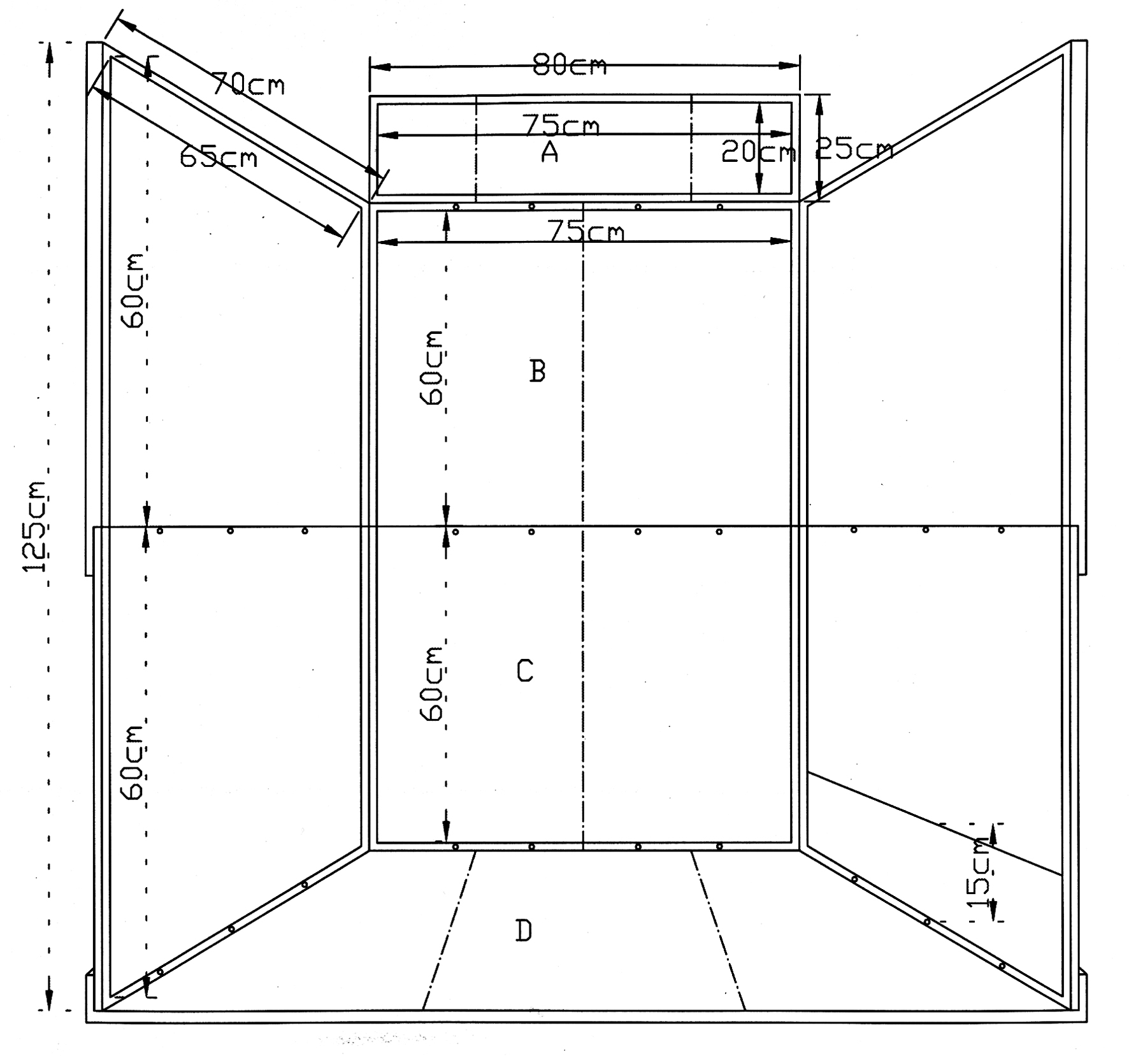
附件十
105學年度臺中市公私立中小學科學展覽會 報名說明
科學展覽會線上報名系統帳號密碼及使用說明
學 校：
帳 號：（請以個人的公務帳號統一報名）
密 碼：
報名日期：106年02月17日（星期五）至02月24日（星期五）
報名網址：http://140.128.183.25﹝或由本市教育局首頁連結亦可﹞
臺中市中小學科展網站【線上報名系統】

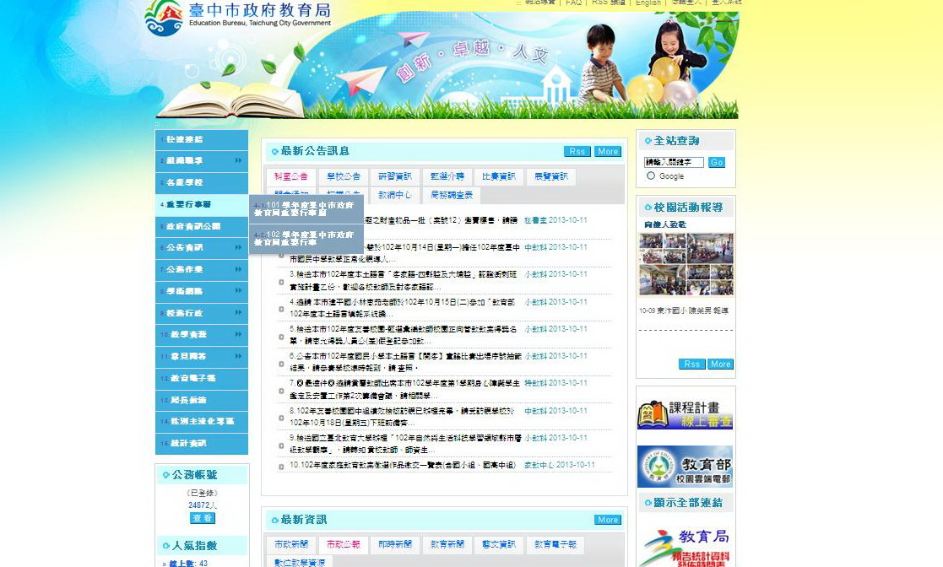
亦可由此處連結進入網站報名

注意事項：英文大寫和小寫代表不同字
附件十一
中華民國中小學科學展覽會參展安全規則
前言
中華民國中小學科學展覽會參展安全規則之訂定源起於，我國歷年來推送全國科展優勝作品參加美國國際科學展覽會，而該會設置有安全審查之良好制度，基於企與國際科展接軌，並為培養我國學生從事科學研究正確之道德觀念，並維護作者與觀眾之安全，故於民國77年開始草擬，並於民國78年1月28日獲教育部台（78）中字第04307號函核備，並於民國79年暨第30屆全國科展時正式實施，後續又逐年增修條文以符合國情及科展實際需求。
壹、宗旨：
為協助各級中小學科學展覽會對於學生從事研究之主題及方式加以合理規範，特訂定本規則。
貳、組織：
於全國中小學科學展覽會設『科學展覽作品審查委員會』遴聘具有生命科學、
化學、物理或應用科學等相關科系助理教授以上資格之專家學者為委員，並互
推一位委員為召集人，專司參展作品之審查工作，至於有關參展安全規則諮詢
服務，得函請國立臺灣科學教育館轉請審查委員或專家學者予以說明。
參、準則：
一、從事科學研究應以善待生物及不影響生態為原則，於製作展品時，尤應將維護作者自身及觀眾之安全健康及保護生物之生存環境為主要考慮因素，並不得有虐待動物、影響稀有植物生存之傾向。
二、對保育類之動植物從事研究時，須獲得行政院農業委員會之同意書。
肆、審查：
一、參展作品於收件時須依本安全規則各項規定予以檢查，收件後若經安全審查發現不合規定者得作『請即改正』、『不准參展』之處分。
二、作品中如有下列情況則不准參展：
（一）有害微生物及危險性生物。
（二）劇毒性、爆炸性、放射性、致癌性或引起突變性及麻禁藥之物品。
（三）雷射使用違反我國及國際雷射標準相關規範。
（四）違反我國電力規範、電工法規及電器安全規定。
伍、禁止展出事項：
一、下列作品於公開展出時必須以繪圖、圖表、照片或影片等方式展出。
（一）所有的動物、植物以及動物的胚胎、家禽幼雛、蝌蚪等活的生命物質。
（二）動物標本或以任何方式保存之脊椎或非脊椎動物。
(三) 無論有無生命的植物材料。
（四）土壤、砂、石或廢棄物。
（五）人類的牙齒、頭髮、指甲、細胞組織、血液以及腦脊髓液等，人體其他所有部份均不得以任何方式展出。
（六）所有一切微生物的試驗步驟與結果。
（七）所有化學品包含水，禁止以任何方式現場展示。
（八）乾冰或其他會昇華相變的固體。
（九）尖銳物品，例如：注射器、針、吸管(pepettes)、刀…等。
（十）玻璃或玻璃物質，除安全審查委員認定為展示品必須存在之零件，如商業產品上不可分離之零件(例：電腦螢幕…等)。
（十一）食物、濃酸、濃鹼、易燃物或任何經安全審查委員認定不安全之設備(例: 大型真空管、具危險性之射線產生裝置、裝有易燃液體或氣體之箱形物、加壓箱…等)容易引起公共危險性的物品。
二、實驗過程中有影響觀眾心理或生理健康或殘害動物之虞之圖片、照片或影片。
三、評審期間禁止使用可對外聯結之網路及操作展示作品。
陸、限制研究事項：
一、在實驗過程中不可在未設置防護措施之環境下從事研究。實驗過程涉及高電壓、雷射裝置或X光之使用，須檢附電壓雷射X光風險性評估表(格式如附件九之一)。
二、從事生物專題研究時，需說明依法取得之生物來源，並需取得在校生物教師許可，以不虐待生物為原則。
細目如次：
１．以脊椎動物為研究對象時（需出具脊椎動物研究切結書，如附件九之二），需培養學生正確道德觀念，以合法之取材方式，瞭解研究動物之目的在促進動物生存，而能於研究過程中給予動物適當之照顧，且不得進行任何足以使動物受傷害或死亡之教學或實驗。如能鼓勵學生多以單細胞生物或無脊椎動物為研究題材最好。
２．以人類為研究對象時，必須符合醫療法之規定（需附上人類研究切結書，如附件九之三），且須在不影響人類生理、心理及不具危險性之前提下從事研究，並出具必要之證明文件。
３．以遺傳基因重組為研究對象時，須符合行政院國家科學委員會頒行『基因重組試驗手冊』之規定（需附上基因重組實驗同意書，格式如附件九之四）；參展作品之安全措施以手冊中所規定之Ｐ１安全等級為限，並須出具實驗室證明。
４．不得從事生物安全第二等級(BSL-2)(含)以上有害微生物及危險性生物之研究。
三、在實驗過程中，不得使用劇毒性、爆炸性、放射性(不含X 光繞射)、致癌性
或引起突變性及麻禁藥之物品。
柒、許可操作事項：
參展作品若使用機械電器或雷射裝置，應符合下列規定使得操作之：
一、作者必須在現場親自操作。
二、使用交流電壓220伏特以下(含)或直流電36伏特以下(含)之電源並須符
合用電安全規定。凡採用電流驅動或照明之作品，經適用於110伏特及
60週波之交流電，電源接線加裝保險絲，最高電流以不超過3安培為原
則。
三、有關壓力操作以1.5個大氣壓力為原則。
四、符合國際雷射規範 IEC 60825第二等級1mW以下(含)規範。
五、停止操作時須立即切斷電源。
六、須設置防護措施，以防止觀眾靠近。
七、除上述規定外，須設置明顯標示。
捌、附則：
本安全規則經「中華民國科學展覽會諮詢委員會」決議通過後報請教育部備查實施，修正時亦同。
附件十一之一
電壓雷射X 光風險性評估表

凡涉及運用具危險性設備(設計)或從事潛在有害的或具危險性活動者，皆須檢附此表格 (例
如：涉及操作交流電壓超過220 伏特、直流電壓超過36 伏特、雷射裝置或X 光等實驗作品)
【此表格必須於實驗進行前填妥】

學生姓名： 就讀學校：

作品名稱：

1. 列出所有運用之具風險性之活動、設備(設計);須包含使用電壓數值或雷射等級。

2. 標示、敘明並評估此作品所涉及之風險及危險性。

3. 描述採取何種預防措施與實驗過程以降低風險及危險性。

4. 列出安全資訊之來源。

5. 以下由具相關資格證照之研究人員、主管人員填寫：
本人同意上述危險性評估與安全預防措施及程序，並證明本人熟知學生研究過程並將直接
監督其實驗操作。

□ 學校； 指導教師簽名 日期：

□ 大學或研究機構＊； 教授或研究員簽名 日期：

服務機關： （請蓋系所戳章）電話：

地址：

＊實驗涉及雷射，均須符合國家標準檢驗局CNS 11640 雷射安全使用標準、行政院原子能委員會規範及國際標準IEC 60825 規範。
＊實驗涉及高電壓者，須符合我國電力規範、電工法規及電器安全規範。

附件十一之二
脊椎動物研究切結書

學生姓名： 就讀學校：

作品名稱：

1. 研究之動物名稱及數量。

2. 如何依法取得動物之來源【註1】？

3. 簡述研究過程，並說明使用脊椎動物之必要性。

4. 是否解剖或傷害動物？是否由合格獸醫師或相關領域之科學家進行相關實驗操作【註2】? 請詳
述實驗方式及如何將傷害減至最低。

5. 進行實驗地點：

□ 家中；家長簽名 日期：

□ 學校；指導教師簽名 日期：

□ 大學或研究機構；教授或研究員簽名 日期：

服務機關： （請蓋機關印信） 電話：

地址：

【註1】保育類動物須獲得農委會同意書。
【註2】需檢附獸醫師或相關領域之科學家證明函。

附件十一之三
人類研究切結書

學生姓名： 就讀學校：

作品名稱：

1.人類研究是否屬於衛生署公告之人體試驗研究醫療法規規範？□否 □是；請 詳述：

2.詳述研究對象及研究內容，並說明使用人類或人類來源之檢體進行研究之必要性與合理性。

3.詳述研究對象之取得方式（Informed Consent），若有使用人類來源之檢體，取得之途逕必
須符合衛生署公告之人體試驗法規，並檢附受試者知情同意書。

4.簡述如何減輕研究過程所發生之人體危險或傷害。

5.研究過程是否有危險性？ （例：牽涉生理、心理實驗而導致人體損傷、法律問題、社會安
全…等）□否 □是；請詳述：

6.研究過程是否有老師或醫療人員指導？□是 □否；請詳述：

7.進行實驗地點：
□家中；家長簽名 日期：

□學校；指導教師簽名 日期：

□大學□研究機構□醫院□其它 ；教授、研究員或醫療人員簽名

職稱： 服務機關： （請蓋機關印信）

電話： 地址： 日期：

8.依據衛生署公告之醫療法規定，若進行人體試驗研究時，需檢附「人體試驗委員會同意書」。
指導人員最近六年需研習醫學倫理課程九小時以上。（行政院衛生署衛生法規資料網址:
http://dohlaw.doh.gov.tw/Chi/Default.asp)

附件十一之四
基因重組實驗同意書

學生姓名： 就讀學校：

作品名稱：

凡進行基因重組實驗須由實驗室負責人填寫本同意書

實驗室負責人： 職稱： 電話及傳真：

執行機構、系所：

1、實驗內容： 是否進行基因重組之實驗？ ------------□是
是否進行微生物培養的實驗？ ---------□是
是否進行基因轉殖之動物實驗？ ------□是
是否進行基因轉殖之植物實驗？ ------□是
是否為自交植物？ ------------------------□是

2、重組基因、微生物、病毒及寄主之其安全等級（參考基因重組實驗守則附表二）
a.重組基因來源名稱：

□第一級危險群，□第二級危險群，□第三級危險群，□第四級危險群，□動物，□植物

b.進行重組基因之微生物或病毒宿主名稱：

□第一級危險群，□第二級危險群，□第三級危險群，□第四級危險群

c.進行重組基因之細胞、植物或動物宿主名稱：

3、基因轉殖實驗設備及轉殖方法

a.具備之基因轉殖之動物實驗設備：□SPF 設備; □IVC 設備;

其他﹝名稱﹞________________________________

b.具備之基因轉殖之植物實驗設備：□生長箱; □溫室; □農場;

其他﹝名稱﹞________________________________

c.基因轉殖方法：□virus; □microinjection; □liposome; □gene gun;□___________

4、進行本研究所需之安全等級：□P1 □P2 □P3 □P4

5、進行本研究之實驗室 生物安全等級：□P1 □P2 □P3 □P4

實驗室負責人簽名：__________________________ 年 月

